**SISTEMA DE GESTIÓN DE DONANTES DE SANGRE**

**Especificación de Requisito:**

**SGDS-RS07**

**Reportes y Estadísticas**

**Lima, abril del 2023**

**ÍNDICE**

**1. Introducción 3**

1.1 Propósito 3

1.2 Alcance 3

1.3 Resumen 3

**2. Descripción General 4**

2.1 Diagrama de Casos de Usos 4

2.2 Descripción 4

2.3 Actores 4

2.4 Precondiciones 5

2.5 Pos Condiciones 5

2.6 Flujo Básico 5

2.7 Excepciones 5

# Introducción

## Propósito

El propósito del requisito de Reportes y Estadísticas en el Sistema de Gestión de Donantes de Sangre es proporcionar a los usuarios del sistema una visión general y detallada de las actividades de donación de sangre, incluyendo la cantidad de donantes registrados, la cantidad de hospitales registrados, la cantidad de donaciones de sangre realizadas por hospital, la cantidad de donaciones por tipo de sangre, la cantidad de donantes que han recibido beneficios, entre otros datos relevantes. Estos reportes y estadísticas permitirán a los usuarios del sistema tomar decisiones informadas y estratégicas para mejorar la eficacia del programa de donación de sangre y satisfacer las necesidades de los pacientes que requieren transfusiones de sangre en el Perú.

## Alcance

El alcance de este requisito, Reportes y Estadísticas en el Sistema de Gestión de Donantes de Sangre, sería proporcionar a los usuarios y administradores del sistema información detallada y actualizada sobre la cantidad de donantes registrados, los hospitales registrados en el sistema y las estadísticas de donaciones de sangre en los hospitales. También permitiría generar reportes personalizados y estadísticas relevantes para la toma de decisiones, como la cantidad de donaciones de sangre por tipo de sangre o la cantidad de donantes activos en un determinado período de tiempo. El objetivo es brindar información valiosa para mejorar la gestión de donaciones de sangre y la toma de decisiones en el sistema.

## Resumen

El requisito Reportes y Estadísticas en el Sistema de Gestión de Donantes de Sangre, proporciona una funcionalidad robusta y fácil de usar para generar informes y estadísticas sobre las donaciones de sangre en el sistema. agregar una línea de texto más a este texto. Además, esta funcionalidad permitirá a los usuarios del sistema y a los hospitales visualizar y analizar la información de donación de sangre de manera efectiva y eficiente.

# Descripción General

## Diagrama de Casos de Usos

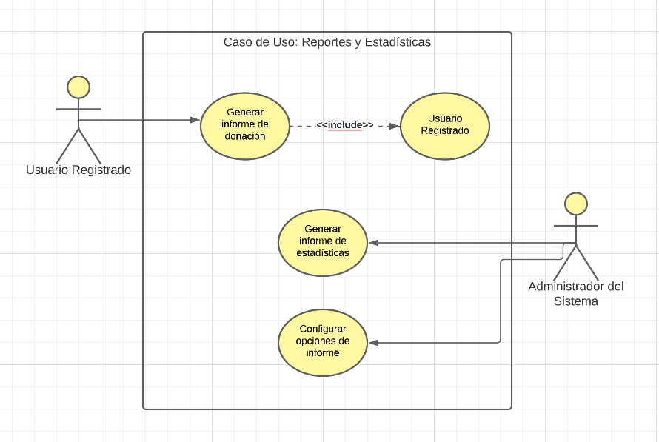

**Figura 1. Prototipo del Caso de uso: CU008- Reportes y Estadísticas**

## Descripción

* Generar informe de donación: Está relacionado con el caso de uso "Usuario registrado" ya que solo un usuario registrado puede generar su propio informe de donación. El usuario registrado puede generar un informe personalizado de sus donaciones de sangre, especificando el rango de fechas y el hospital donde realizó la donación.
  + El usuario puede seleccionar el formato de salida del informe, como PDF.
  + El informe debe incluir información sobre la fecha de la donación, el tipo de sangre, el hospital donde se realizó la donación y la cantidad de sangre donada.
  + El usuario puede aplicar filtros adicionales para restringir los datos incluidos en el informe.
* Generar informe estadístico: Está relacionado con el caso de uso "Administrador del sistema" ya que solo un administrador del sistema puede generar los informes agregados.
  + El administrador puede seleccionar el formato de salida del informe, como PDF.
  + El informe debe incluir estadísticas agregadas, como la cantidad total de donaciones, el tipo de sangre más donado, los hospitales que han recibido más donaciones, entre otros.
  + El administrador puede aplicar filtros adicionales para restringir los datos incluidos en el informe.
* Configurar opciones de informe: Está relacionado con el caso de uso "Administrador del sistema" ya que solo el administrador del sistema puede configurar las opciones de los informes.
  + El administrador puede seleccionar el formato de salida predeterminado para los informes generados en el sistema.
  + El administrador puede seleccionar los campos que se incluirán en los informes generados, como fecha de donación, tipo de sangre, hospital, cantidad de sangre donada, entre otros.
  + El administrador puede aplicar filtros predeterminados para los informes generados, como restringir los informes a un rango de fechas específico o a un hospital en particular.

Para mostrar la información estadística de las donaciones de sangre en el sistema, se pueden utilizar diversos tipos de gráficos, dependiendo del objetivo y la información que se quiera representar.

* Gráfico de barras: Este tipo de gráfico es útil para comparar diferentes cantidades o valores. En el caso de las donaciones de sangre, se puede utilizar para mostrar la cantidad de donaciones por tipo de sangre o por hospital.
* Gráfico de pastel: Este tipo de gráfico es útil para mostrar la proporción de cada elemento en un conjunto de datos. En el caso de las donaciones de sangre, se puede utilizar para mostrar la proporción de cada tipo de sangre donado.
* Gráfico de líneas: Este tipo de gráfico es útil para mostrar la evolución de un conjunto de datos a lo largo del tiempo. En el caso de las donaciones de sangre, se puede utilizar para mostrar la cantidad de donaciones por mes o por año.
* Gráfico de dispersión: Este tipo de gráfico es útil para mostrar la relación entre dos variables. En el caso de las donaciones de sangre, se puede utilizar para mostrar la relación entre la cantidad de donaciones y la edad de los donantes.

## Actores

* Usuario registrado: persona que ha creado una cuenta en el sistema y ha proporcionado información de contacto y datos de salud.
* Administrador del sistema: persona que tiene permisos para realizar tareas de mantenimiento y configuración del sistema.

## Precondiciones

* Existencia de datos de donaciones de sangre en el sistema.
* Existencia de hospitales y usuarios registrados en el sistema.
* Acceso autorizado al módulo de generación de informes y estadísticas.

## Pos Condiciones

* Generación de un informe o estadística en formato adecuado.
* Actualización de la base de datos de donaciones de sangre, en caso de que se realice algún cálculo o procesamiento adicional para generar el informe o estadística.

## Flujo Básico

1. El El usuario accede al módulo de "Reportes y Estadísticas" del sistema.
2. El sistema muestra las opciones disponibles para generar informes y estadísticas.
3. El usuario selecciona la opción deseada.
4. El sistema solicita los criterios de búsqueda o filtrado necesarios para generar el informe o estadística.
5. El sistema solicita los criterios de búsqueda o filtrado necesarios para generar el informe o estadística.
6. El sistema genera el informe o estadística solicitada.
7. El usuario puede visualizar el informe o estadística en pantalla, imprimirlo o exportarlo en diferentes formatos.
8. El caso de uso finaliza.

## Excepciones

* EX[1]: Error de conexión: Si el sistema experimenta un error de conexión durante el proceso de generación de un informe o estadística, se debe mostrar un mensaje de error al usuario indicando que no se pudo completar la operación y que debe intentarlo nuevamente más tarde.
* EX[2]: Datos faltantes: Si faltan datos necesarios para generar un informe o estadística, se debe mostrar un mensaje al usuario indicando qué datos faltan y cómo pueden ser proporcionados. Por ejemplo, si no hay datos de donación de sangre suficientes para generar un informe, se puede pedir al usuario que realice más donaciones o que proporcione información sobre donaciones anteriores.
* EX[3]:Formato de archivo no compatible: Si el usuario intenta generar un informe o estadística en un formato de archivo no compatible, el sistema debe mostrar un mensaje de error indicando que el formato seleccionado no es compatible y ofrecer opciones de formato alternativas.
* EX[4]: Error de generación de archivo: Si el sistema experimenta un error al generar un archivo de informe o estadística, se debe mostrar un mensaje de error indicando que no se pudo completar la operación y ofrecer opciones alternativas para generar el archivo.
* EX[5]:Error de permisos: Si el usuario no tiene los permisos adecuados para generar un informe o estadística, el sistema debe mostrar un mensaje indicando que el usuario no tiene permiso para realizar la operación y ofrecer opciones para obtener los permisos adecuados.